Об утверждении схемы пастбищеоборотов на основании геоботанического обследования пастбищ по Казталовскому району
Постановление акимата Казталовского района Западно-Казахстанской области от 18 сентября 2018 года № 326. Зарегистрировано Департаментом юстиции Западно-Казахстанской области 1 октября 2018 года № 5344
В соответствии с Земельным Кодексом Республики Казахстан от 20 июня 2003 года, Законами Республики Казахстан от 23 января 2001 года "О местном государственном управлении и самоуправлении в Республике Казахстан", от 20 февраля 2017 года "О пастбищах", акимат Казталовского района ПОСТАНОВЛЯЕТ:
1. Утвердить схему пастбищеоборотов на основании геоботанического обследования пастбищ по Казталовскому району согласно приложению к настоящему постановлению.
2. Руководителю аппарата акима района (А.Исламбеков) обеспечить государственную регистрацию данного постановления в органах юстиции, его официальное опубликование в Эталонном контрольном банке нормативных правовых актах Республики Казахстан и в средствах массовой информации.
3. Контроль за исполнением настоящего постановления возложить на заместителя акима района Н.Кутхожина.
4. Настоящее постановление вводится в действие со дня первого официального опубликования.
Аким района | А. Шыныбеков
Приложение
к постановлению акимата
Казталовского района от
18 сентября 2018 года № 326
Схема пастбищеоборота на основании геоботанического обследования пастбищ
по Казталовскому району

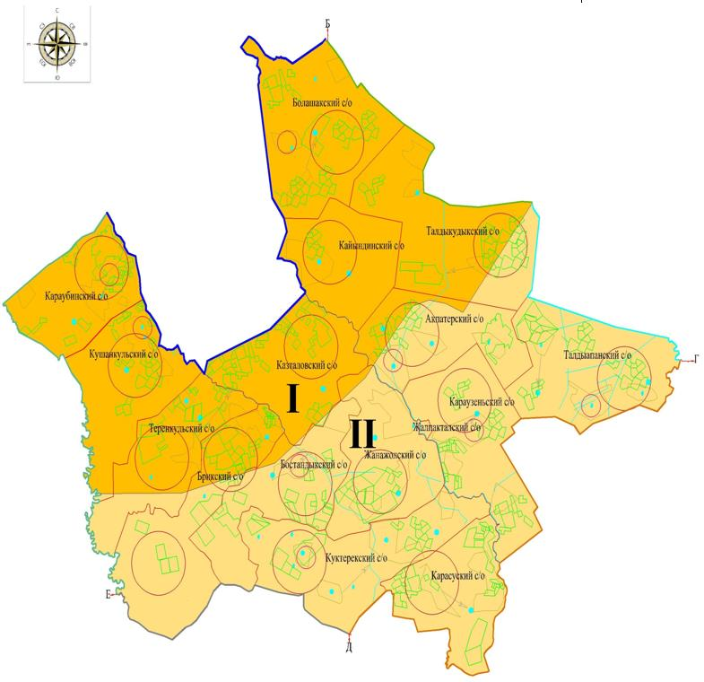

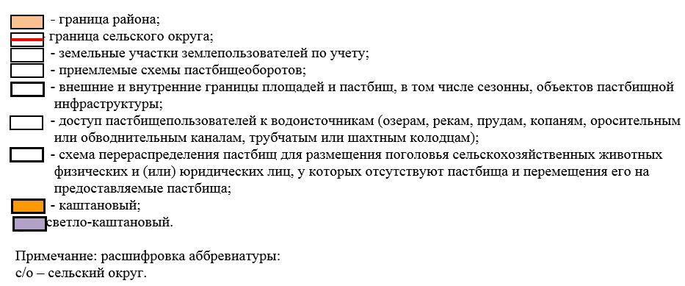

© 2012. РГП на ПХВ «Институт законодательства и правовой информации Республики Казахстан» Министерства юстиции Республики Казахстан

